Vážení zastupitelé, na dnešním zasedání se do diskuze přihlásí zástupce Občanského sdružení „Střížkov8 – Náš domov“ www.CistyStrizkov.cz
k problematice umístění firmy IPODEC a sběrného dvora na Praze 8
K tomu dovolte uvést několik základních faktů:
- záměr rozšíření IPODECu a vybudování SD na pozemky mezi ulicí Bešťákovou a Roudnickou znamená umístění těchto provozů v těsném sousedství panelového sídliště
- v bezprostřední blízkosti 50ti metrů je i dětské hřiště
- uvedené pozemky byly radou Mč8 navrženy usnesením 261/2008 k zařazení do TIN (i k nakládání s nebezpečnými odpady), k tomu podalo přes 350 obyvatel nesouhlasnou připomínku ke konceptu územního plánu
- výjezdy z IPODECu i plánovaného SD jsou umístěny přímo pod okny nejbližších domů, provoz bývá i v noci (výjezdy k zajištění sjízdnosti i naprázdno běžící motory vozidel)
- opakované měření hladiny hluku se i za současného provozu v denní době těsně blíží povoleným limitům
- případný provoz SD by ještě více zatížil jedinou příjezdovou komunikaci do sídliště (denní plánovaný návoz do SD je 26 tun odpadu) - viz trvalá fronta aut do Voctářovy
- umístění sběrného dvora tak blízko obytných domů by bylo (nejen?) pražskou kuriozitou

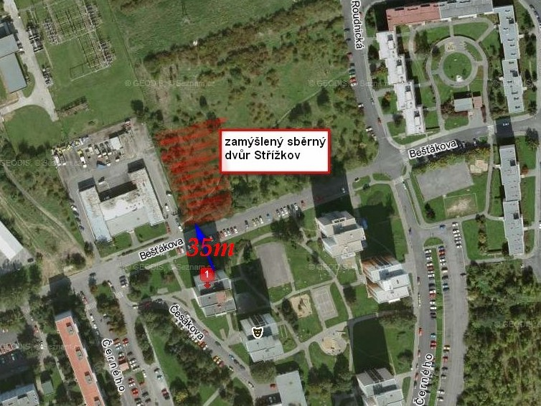
zamýšlený sběrný dvůr uvnitř sídliště
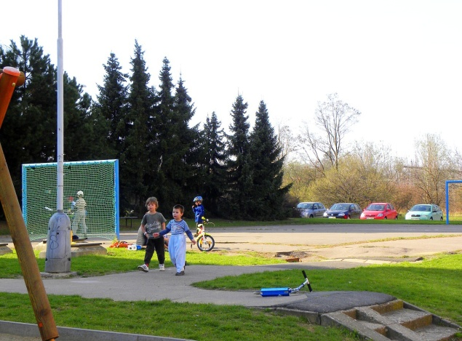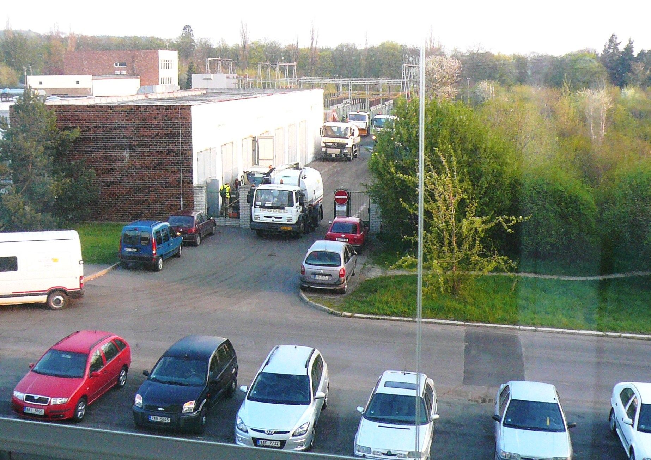
hned za vozovkou za hřištěm sběrný dvůr? vpravo má být vjezd do sběrného dvora

